Le projet de résolution porté et validé lors du Congrès de fusion de nos 3 Syndicats – Symétal38, Métallurgie des 2 Savoie, Métallurgie Loire Yssingelais – indiquait 4 thèmes principaux que nous souhaitions développer :
- Développer l’adhésion
- Soutenir les Sections Syndicales d’Entreprises
- Assurer la formation syndicale
- Améliorer la communication
A l’issue des 4 années de mandats, le Bureau du SymétAL Alpes-Loire CFDT fait le constat qu’en plus d’avoir géré sa fusion et de mettre en place son organisation, les 4 thèmes principaux font l’objet d’un bilan positif.
Soulignons que notre premier mandat de Syndicat unifié aurait été tout autre si nous n’avions eu qu’à gérer la formation syndicale, à nous organiser et à nous répartir la charge de travail.
Rappelons que 2 évènements majeurs sont venus percuter nos plans initiaux :
- La réforme des retraites, avec un combat entre un gouvernement fermé à toutes discussions et une CFDT au cœur d’un mouvement où, Laurent Berger a clairement imposé son style, lors des 13 manifestations sans violence partout en France.
- L’application de la Convention Collective Nationale, faite en 2 temps. Un premier temps avec la mise en place de la protection sociale au 1er janvier 2023. Cela nous a contraint à dispenser de nombreuses formations sur nos systèmes de santé et à renégocier dans les entreprises un socle minimum au moins égal à l’accord de branche. Le second temps a évidemment été le déploiement de l’ensemble de la CCN, notamment les classifications qui sont toujours l’objet de nombreuses discussions en entreprises.

Ainsi cette première mandature n’aura pas été un long fleuve tranquille, mais une navigation en mer agitée. Nous avons gardé le cap en nous adaptant et proposant des choses nouvelles. Nous arrivons à bon port pour partager cette expérience avec vous, corriger et apprendre de nos erreurs, mais surtout définir de nouveaux projets ambitieux, ensemble, avant de reprendre le grand large.

Développer l’adhésion

L’intérêt de fusionner 3 Syndicats pour n’en former qu’un seul est de pouvoir centraliser certaines fonctions supports et dégager du temps pour être en proximité avec nos adhérents et nos Sections Syndicales. De ce fait, grâce à la proximité, une dynamique d’adhésion a eu lieu, également soutenue par le mouvement contre la réforme des retraites.

 | 2022 | 2023 | 2024 | 2025 (au 1er nov)
Entrées | 226 adhésions | 377 adhésions | 274 adhésions
Sorties | 252 départs | 278 départs | 275 départs

Excellent résultat sur les adhésions tout au long du mandat.
Nous sommes surtout confrontés à une pyramide des âges peu favorable, qui explique un nombre de départs élevés chaque année, où les plus de 50 ans représentent plus de 50% de l’effectif.
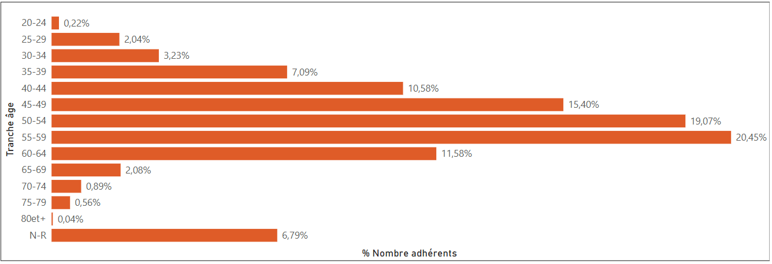

 | 1er janvier 2022 | 1er janvier 2023 | 1er janvier 2024 | 1er janvier 2025
Nombre d’adhérents | 2626 | 2660 | 2740 | 2698
Dont femmes | 669 | 689 | 708 | 686
Dont cadres | 409 | 452 | 468 | 453

Explication de la baisse du nombre d’adhérents entre 2024 et 2025 : 3 Sections Syndicales ont quitté la métallurgie pour une autre convention collective, notamment la Section DXC de 38 adhérents, tous Cadres.

En revanche, depuis la fusion, nous constatons une augmentation constante du nombre de femmes et de cadres dans notre Syndicat. Il faut poursuivre cette tendance, car la population cadres ne cesse d’augmenter dans les entreprises et la métallurgie tend à se féminiser.

- Cotisation mensuelle au 1er janvier 2025

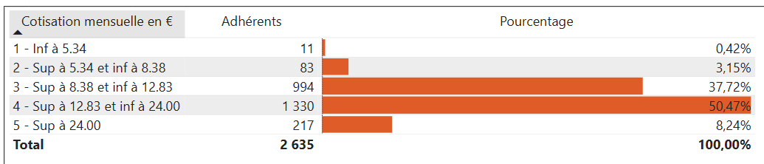

- Cotisations reçues par année

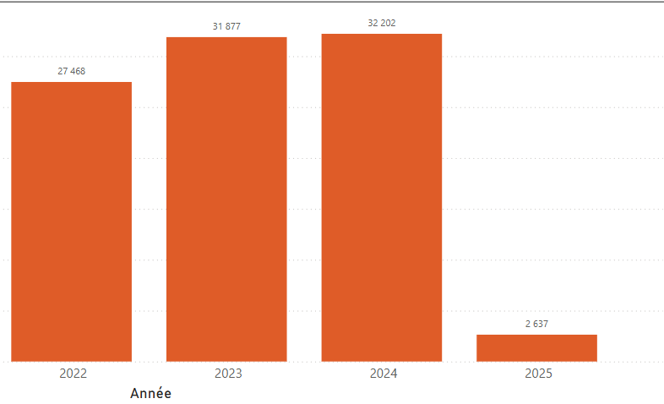

- Cotisation moyenne mensuelle : 15.81€ au 1er janvier 2025

Pour rappel, notre charte financière CFDT, comme celle du SymétAL, indique une cotisation à 0.75% des revenus nets. Lors de demandes de soutien de la CNAS pour des défenses juridiques individuelles ou des démarches d’indemnisations de jours de grève, le montant de la cotisation doit être en adéquation avec le salaire réel, faute de quoi, la CNAS peut refuser la prise en charge du dossier.

Soutenir les SSE

Dans le souci constant d’être en proximité des Sections Syndicales d’Entreprises du territoire, nous avons attribué des missions et des moyens à plusieurs membres du Bureau sur chacun des territoires.
Ce qui nous a permis, à chaque fois que des salariés nous ont sollicité lors d’élections professionnelles dans leurs entreprises, de négocier les PAP. Soit, depuis notre fusion, 54 PAP dans des entreprises de moins de 300 salariés et où la CFDT n’était pas présente ! Ceci s’est conclu par la création d’autant de 37 Sections Syndicales d’Entreprises pour 118 nouveaux adhérents.
Nombre de SSE Créées | 37 | Nombre d’Adhérents | 118
73/74 | 6 |  | 27
38 | 18 |  | 62
42 | 13 |  | 29

Cette activité de développement de nouvelles Sections n’a pas été au détriment des anciennes Sections, puisqu’en moyenne, le Syndicat rencontre 2 Sections par semaine, soit à la demande de la section, soit à l’initiative du Syndicat.

Notre souci d’amélioration continue et de proximité s’est également traduit par la transformation de nos réunions statutaires. Les 4 Conseils Syndicaux initialement prévus ont été réduits à 2, laissant place à création de 3 Conseils Territoriaux par an sur chacun des territoires.

Afin de permettre aux Sections de faire de l’adhésion, de gagner les élections professionnelles, d’organiser des moments conviviaux, d’obtenir du matériel de visibilité, de soutenir les équipes en grève, nous avons mis en place une aide au développement et à la syndicalisation. De nombreuses Sections Syndicales d’Entreprises en ont bénéficié depuis le dernier Congrès du SymétAL.

Lorsque le dialogue social en entreprise n’est pas possible ou insuffisant, le soutien aux Sections et aux adhérents passe par la prise en charge juridique.

Ainsi, nous avons soutenu :
- 54 dossiers individuels d’adhérents
- 24 dossiers collectifs – contestation d’élections professionnelles, non-respect d’accord d’entreprise etc.
- 11 dossiers individuels de grèves à l’appel de la CFDT
- Presque 200 demandes individuelles lors de la réforme des retraites

Nous avons également commencé à créer des fiches pratiques sur les négociations d’accords d’entreprises. Ces fiches ont pour but de reprendre les grandes thématiques d’accords négociés en entreprises et d’y lister les pièges à éviter, les bonnes pratiques à mettre en place avant, pendant et après les négociations. Pour le moment, existent les fiches suivantes :
- Protocole d’Accord Préélectoral
- Mise en application de la Convention Collective Nationale
- Les accords obligatoires d’entreprises
Compte tenu des retours positifs et de la demande pour d’autres thématiques, nous continuerons de déployer ces fiches dans la prochaine mandature.

Assurer la formation syndicale

Notre objectif est de toujours plus et mieux former nos adhérents et militants.
Bien entendu, en les formant sur les fondamentaux du syndicalisme. La CFDT, via Mutual Formation et l’Union Régionale Interprofessionnelle disposent de nombreuses formations qualitatives que nous déployons sur l’ensemble du territoire.

En proposant également des formations action, d’une journée, nous proposons une nouvelle façon de se former : sous la forme de jeux de rôles reprenant des mises en situation vécues en entreprise. L’idée est de coller au plus près de ce que les militants vivent et d’adopter les bons réflexes et soft skills. Nous constatons le succès de ce type de formation avec un nombre de participants toujours plus important. C’est pourquoi nous multiplions les thématiques sur ce format d’une journée.

Les Formations Action sur une journée

Afin de répondre encore mieux aux besoins des équipes en matière de formations, tout en bénéficiant des CFESES, le Bureau du SymétAL a décidé de créer son propre organisme de formation en mai 2022.

Ceci nous a permis de créer des formations qui ne sont pas au catalogue CFDT.

Grâce à nos partenaires Syndex et Alter Avocat, nous avons élaboré des formations action d’une journée, dans lesquelles les apprenants sont proactifs dans des mises en situation au plus proche de la réalité d’entreprises.
Ainsi, avec Syndex, nous avons plusieurs formations proposées :
- Sur les accords Séniors
- Sur les fondamentaux du Dialogue Social
- Sur les NAO
- Sur les PSE
- Sur les différents types de ruptures de contrat de travail
- Sur les différents droits d’alertes

Avec le cabinet Alter Avocat, nous proposons les formations suivantes :
- Accompagnement de salariés à un entretien disciplinaire
- Formation Harcèlement
- Prévention des PSE

Le Syndicat remercie chaleureusement nos partenaires qui nous accordent leur temps et leur connaissance afin que nos équipes syndicales montent en compétence.

Le réseau des formateurs

Former plus et mieux signifie disposer de nombreux formateurs sur l’ensemble de notre périmètre.
Conscient que notre réseau de formateurs avait besoin d’être étoffé sur l’ensemble des territoires, nous sommes heureux de pouvoir compter sur les renforts de Michaël, Salwa, Valérie C., Valérie B., José, Antony, Loïc, Marie-Pierre & Pascal. Grâce à leur implication, leur motivation et leur compétence, nous pouvons continuer à former nos adhérents au plus près des besoins des Sections Syndicales. Ces nouveaux formateurs, qui doivent encore passer des appropriations par thématiques, rejoignent des formateurs expérimentés comme Franck, Philippe et Luc.
Grâce à eux, nous pourrons atteindre l’ambitieux objectif, validé lors du dernier Congrès Confédéral de Lyon de former 25% de militants supplémentaires par rapport à ce mandat.

L’enquête fédérale Travail

La fédération Générale des Mines et Métaux propose une enquête sur le Travail.
Grâce à une série de questions, adaptables à chaque entreprise selon les besoins, les équipes syndicales disposent d’un outil pour, à la fois, aller à la rencontre des salariés mais aussi, pour recueillir les attentes et les besoins des salariés à leur poste de travail. Cette enquête devient donc le parfait outil afin de proposer des revendications syndicales répondant à la réalité du terrain.

Bien que le Bureau du SymétAL ait été formé sur cet outil, nous déplorons le peu de succès obtenu et le peu d’enquête réalisée dans les entreprises. Il sera donc question pour nous, de comprendre pourquoi les Sections Syndicales ne se sont pas plus emparées de cette enquête, mais continuerons à la proposer afin de la déployer car nous croyons au bien-fondé et à l’intérêt de cet outil.

Améliorer la communication

Communication par mail

À la suite nombreux retours de représentants syndicaux, indiquant l’abondance de mails hebdomadaires reçus, le Bureau a pris la décision d’arrêter l’envoi systématique des communications confédérales et fédérales. En effet, l’ensemble de ces communiqués et circulaires sont disponibles sur l’espace adhérent du site www.cfdt.fr, ainsi que la presse comme Syndicalisme Hebdo.

Formation Syndicale

Partant de ce constat de digitalisation, nous avons reformaté l’ensemble de notre site internet www.symetal-cfdt.fr afin de pouvoir créer une page spéciale « Formations » listant l’ensemble des formations proposées et en permettant des pré-inscriptions en ligne.
La Confédération propose désormais, l’outil « Ma Formation en 1 Clic » accessible via l’espace adhérent CFDT et continuant l’évolution de nos structures vers la dématérialisation.

Réseau social Ki&Ki

Dans un esprit communautaire et de partage d’informations, le Syndicat a souscrit à un abonnement pour le réseau social Ki&Ki.
Notre ambition est que l’ensemble des adhérents du Syndicat soit présent sur ce réseau afin qu’ils disposent tous de la même information, au même moment, sans se demander si le réseau informatique de l’entreprise va bloquer la communication ou si le mail personnel va être piraté.

Ki&Ki est pour le Bureau du Syndicat, l’occasion de diffuser des informations, comme les formations à venir, les dates des prochains Conseils Syndicaux et les Conseils de Territoires, mais c’est surtout l’outil idéal pour les équipes afin de partager leur réalité grâce à une forme d’immédiateté de l’information. Nous avons de nombreuses équipes qui partagent en direct les résultats de leurs NAO, ces informations ont pu être exploitables très rapidement par le reste du collectif.
Dans un monde où tout va très vite, il est d’autant plus précieux et important que nos adhérents soient interconnectés.

Fonctionnement du Bureau du SymétAL

Afin de garantir un fonctionnement fluide, rapide et efficace, le Bureau du SymétAL se réunit tous les mois. Cette réunion d’une journée regroupe en moyenne entre quinze et vingt membres entre le présentiel et la visio. Le Bureau se réunit sur chacun des Territoires de manière cyclique.

Depuis notre fusion, nous avons pris le parti d’organiser un séminaire annuel de deux jours. Cet évènement nous permet, au-delà du simple fait de créer un collectif soudé avec des membres qui apprennent à se connaitre et à travailler ensemble, d’avoir pu établir la vision du SymétAL Alpes-Loire CFDT. Ces séminaires nous permettent également de faire du développement personnel, de la gestion des émotions, de la gestion du temps, et surtout de comment travailler plus efficacement ensemble.

Conclusion

Le SymétAL a su s’adapter et évoluer tout au long du mandat :
- Départ de membres du Bureau
- Départ de Christophe Dutheil, Secrétaire Général Adjoint, en janvier 2024
- Changement de fonction de Corinne Famiano, passant du poste de Trésorière à celui de Secrétaire Générale Adjointe
- Prise de la fonction de Trésorière par Céline Di Bin
- Intégration de Fabien Decrette, Loïc Milot et Luc Potard au Bureau en cours de mandat
- Prise de fonction « responsable développement » de Philippe Ronque
- Mise à disposition d’une journée/semaine de Corinne Doucet pour effectuer le suivi des Sections Syndicales
- Mise à disposition de Philippe Dumont, 2 jours/semaine pour gérer le territoire de la Loire
- Amélioration de la proximité avec les sections
- Mise en œuvre des Conseils de Territoires

Au terme de 3 ans de mandats, le Bureau est arrivé à la nécessité de créer des Groupe de Travail. Ceci est la conséquence de notre évolution pour gagner en efficacité pour la prochaine mandature. Voici les groupes qui ont été créés et que chacun d’entre vous peut intégrer :
- Communication
- Syndicalisation
- Clé Politique
- Projet Casting
- Formation
- Pôle Subvention
- Pôle Analyse d’accords

Notre ambition pour les 4 ans à venir sera de relancer l’enquête fédérale Travail, ainsi que le projet Casting.

